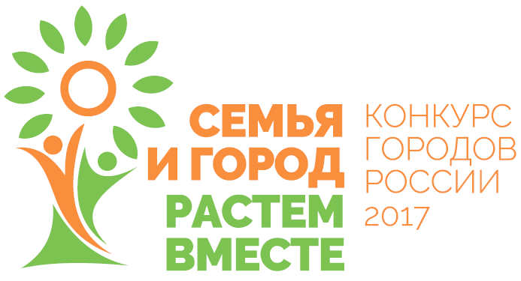 **«Макаровский городской округ» Сахалинской области.**

**Конкурсное задание № 3**

**«Семейное подспорье»**

На территории муниципального образования «Макаровский городской округ» Сахалинской области который год подряд проводится традиционная благотворительная акция по сбору детей в школу «Собери ребенка в школу», а также акция «Помощь семьям и детям, оказавшимся в трудной жизненной ситуации».

В районной газете «Новая газета» регулярно публикуется информация о проведении акций с указанием списка товаров, в которых нуждаются семьи с детьми.

|  |
| --- |
| **Внимание! Акция!**  Общественный муниципальный Совет по работе с семьями, оказавшимися в социально опасном положении, проводит Акцию «Помощь семьям и детям, оказавшимся в трудной жизненной ситуации».  Для семей необходимы: детские кроватки, стиральные машины, шкафы для белья, комоды. Для развития творческих способностей детей - компьютеры.  Члены общественного совета обращаются с просьбой к землякам, неравнодушным к судьбам детей: «Давайте все вместе окажем помощь семьям и детям, оказавшимся в трудной жизненной ситуации!»  Для благотворительных взносов и помощи звонить по тел. 90158. |

|  |
| --- |
| **Вниманию жителей**  **муниципального образования**  **«Макаровский городской округ»!**  В рамках Всероссийской акции «Собери ребенка в школу» администрациямуниципального образования «Макаровский городской округ» совместно с отделом образования муниципального образования «Макаровский городской округ» проводит муниципальный этап акции«Собери ребенка в школу» и призывает неравнодушных, отзывчивых граждан, жителей нашего района принять в ней участие.  В дар ребятам, которые впервые переступят школьный порог в сентябре 2017 года, принимаются:  - канцелярские товары;  - школьные принадлежности;  - вещи (одежда, обувь);  - денежные средства.  Сбор вещей осуществляет отдел образования и городская библиотека с понедельника по пятницу с 09.00 до 17.00. |

# Акция «Собери ребенка в школу».

В преддверии 1 сентября в ГКУ СРЦН «Огонёк» стартовала благотворительная акция «Собери ребенка в школу» для детей, находящихся в трудной жизненной ситуации, идущих в первый класс.

Акция организована министерством социальной защиты Сахалинской области. Цель акции – обеспечить детей-первоклассников из семей, находящихся в трудной жизненной ситуации, ранцами и наборами школьно-письменных принадлежностей.

В день старта акции представители Собрания муниципального образования «Макаровский городской округ» вручили наборы первоклассников детям.

Педагог-организатор Центра подготовил для детей праздничное мероприятие «Бумажные игры», в ходе которого были проведены игры и викторины.

28 ребят, получив подарки к новому учебному году, остались довольны.

[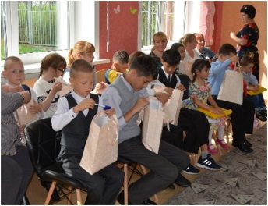](http://uso.admsakhalin.ru/ogonek/wp-content/uploads/2017/08/нсобериребвшк2808201711.jpg) [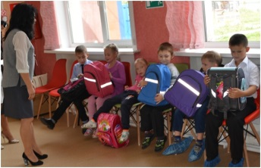](http://uso.admsakhalin.ru/ogonek/wp-content/uploads/2017/08/нсобериребвшк2808201710.jpg) [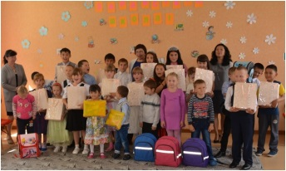](http://uso.admsakhalin.ru/ogonek/wp-content/uploads/2017/08/нсобериребвшк2808201713.jpg)

[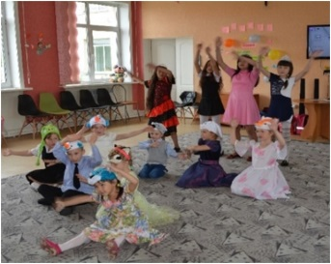](http://uso.admsakhalin.ru/ogonek/wp-content/uploads/2017/08/нсобериребвшк280820176.jpg) [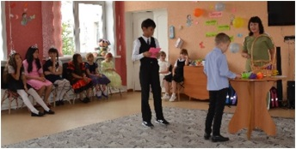](http://uso.admsakhalin.ru/ogonek/wp-content/uploads/2017/08/нсобериребвшк280820173.jpg) [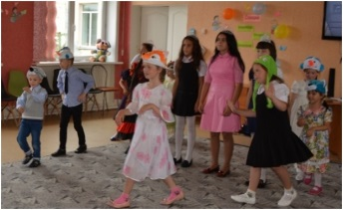](http://uso.admsakhalin.ru/ogonek/wp-content/uploads/2017/08/нсобериребвшк280820175.jpg)